МИНИСТЕРСТВО ЦИФРОВОГО РАЗВИТИЯ, СВЯЗИ И МАССОВЫХ КОММУНИКАЦИЙ РОССИЙСКОЙ ФЕДЕРАЦИИ

Ордена Трудового Красного Знамени федеральное государственное бюджетное образовательное учреждение высшего образования

«Московский технический университет связи и информатики» (МТУСИ)

Практическая работа № 14

По введению в информационные технологии

Выполнил:

Студент ЗРС2203

Ионов И.Э.

Проверил:

Кудряшов В.В.

Москва

2022

1. Построен график по случайным числам

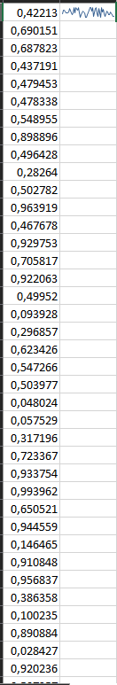

1. 
2. Сумма 20 случайных чисел, поделённых на 20: =СУММ(A1;A20) / 20



1. 